Памятка дефектолога

КНИГИ
«Развивающие игры от 0 до 3 лет»

Книга | Автор и Название | Описание
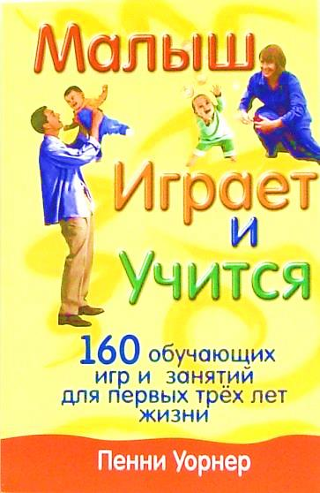 | Пенни Уорнер  "160 развивающих игр для детей от рождения до трех лет" | Эта книга — ответ на вопрос «Как».  Игра - лучший способ обучить ребенка навыкам.  В книге обобщены наработки лучших мировых специалистов по обучению детей с помощью игр.  Именно в первые три года ваш малыш быстрее всего растет и развивается. Ребенок преображается:  • физически – тренируя мелкую и общую моторику;  • умственно – развивая мышление и способность решать проблемы;  • вербально – учась понимать слова и выражения;  • психологически – узнавая все больше о себе самом;  • социально – обучаясь взаимодействию с другими людьми; • эмоционально – выражая собственные чувства.
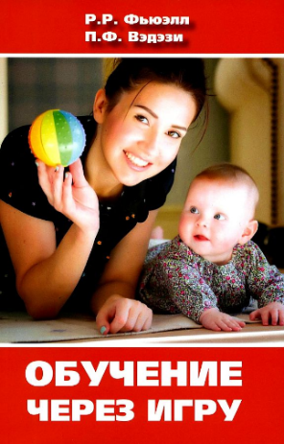 | Фьюэлл Р.,  Вэдэзи П.  "Обучение через игру: Руководство для педагогов и родителей" | Книга содержит рекомендации по раннему развитию ребенка  и адресуется педагогам и родителям. В ней рассказывается:  - о создании оптимальных условий для интеллектуального, социального и  эмоционального развития малыша;  - о способах формирования у него таких свойств личности, как самостоятельность,  уверенность в себе, активность и доброжелательное отношение к людям.
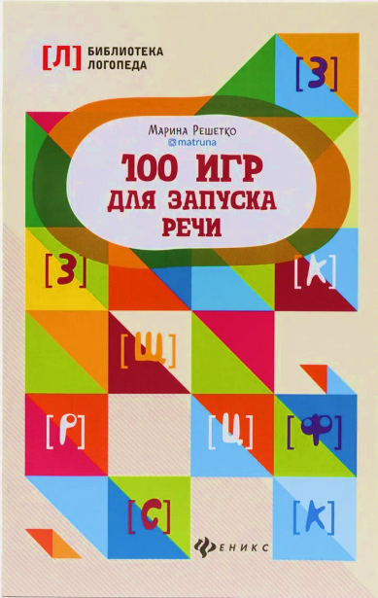 | Марина Решетко  «100 игр для запуска речи» | Марина Решетко делится практическим опытом и авторскими наработками по организации занятий с детьми, имеющими задержку и выраженные нарушения речи. Разработанные и апробированные автором игры, системность в работе, следование структуре и опора на календарно-тематическое планирование работают и дают хороший результат.  В каждой из приведенных игр указаны оборудование, ход игры (игровой сценарий) и варианты инструкций.
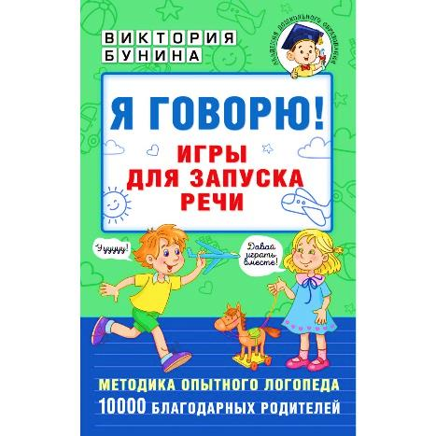 | Виктория Бунина  «Я говорю! Игры для запуска речи»
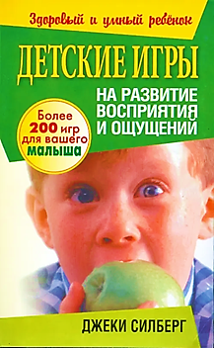 | Джеки Силберг  «Детские игры на развитие восприятия и ощущений»

